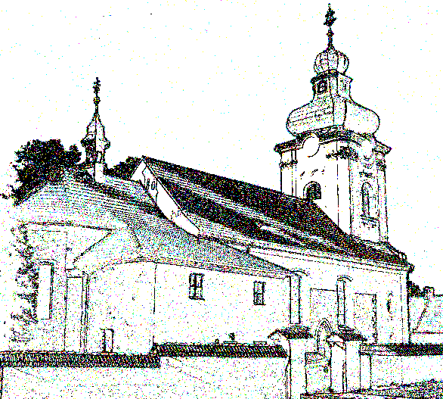
č.4/25
Farníček

List
Římskokatolické farnosti Švihov;
Komenského 92 – 340 12 Švihov; tel. 376 393 218
mobil: +420732/540 052; e-mail: farnostsvihov@email.cz
www.farnostsvihov.estranky.cz;č.ú. 173463345/0300

Motto diecéze na rok 2025
„Jsem ta cesta…..“ (J 14,6).
Červen je měsíc Nejsvětějšího Srdce Ježíšova. Jeho Srdce oslovilo a oslovuje mnohé křesťany. Jen umět naslouchat jeho hlasu. To uměly dvě ženy. V 17. století sv. Markéta Marie Alacoque - říkáme jí apoštolka Božského Srdce, a ve 20. století Josefa Marie Menéndez, sestra z družiny Nejsvětějšího Srdce Ježíšova. Poselství, které svěřil Pán Ježíš první z nich, je dobře známé: svátek Nejsvětějšího Srdce Páně, úcta a zbožnost k němu a pobožnost prvních devíti pátků.

Méně se už ví o poselství, které vzkázal Pán Ježíš světu po sestře Josefě v posledních třech letech jejího života (1920-23), naplněného milostmi, ale i velkými zkouškami a utrpením. Sestra Josefa Marie zaznamenala: „Chci, aby lidé poznali moji lásku. Přicházím k dobrým i hříšným, učeným i neučeným. Hledáš-li štěstí, najdeš je ve mně. Hledáš-li bohatství, já jsem nekonečný Poklad. Toužíš-li po pokoji, ten najdeš jedině ve mně. Já jsem milosrdenství a láska! Věřte v mou lásku a milosrdenství Vy jste proti mně zhřešili, já vám odpouštím. Vy jste mne pronásledovali, já vás miluji. Vy jste mne zranili slovy i skutky, přesto vám přeji jen vše dobré a dám vám podíl na svých pokladech.“

Dobrá zvěst evangelia o vykoupení nám neříká jen to, že Bůh se pokusil nás vykoupit, nýbrž i to, že toto vykoupení bude mít úspěch. Srdce Ježíšovo není jen srdcem ztrýzněným a nasyceným potupami, nýbrž i srdcem vítězným a jásajícím. To znamená, že čistá a nezištná láska bude mít přece jen úspěch, že zvítězí navzdory všemu nepochopení, nedocenění a odmítání. Tak je právě pobožnost k Božskému Srdci Páně zdrojem nezlomného a vítězného optimismu i silou, která dovede udržet a pronést čistou lásku vším trním přírodní a lidské zloby. Pojďme všichni k Nejsvětějšímu Srdci Ježíšovu, občerství i nás!
Slavnost seslání Ducha Svatého a zároveň konec velikonoční doby budeme prožívat v neděli 8. června. Mše sv. v tento den - 8:30 hod. ve Švihově, 10:10 hod. v Dolanech, 12:00 hod. ve Vřeskovicích.
Slavnost Nejsvětější Trojice- 15. června – pozor! - změna v bohoslužbách:
v 8:30 hod. Dolany, v 10:00 hod. Švihov- první svaté přijímání, 12:00 hod. Vřeskovice.
Poutní bohoslužbu v kostele sv. Jana Křtitele ve Vřeskovicích budeme prožívat v neděli 22. června v 9:00 hod. Ruší se mše sv. v neděli ve Švihově.
Slavnost Těla a Krve Páně slavíme v neděli 22. června v 11:00 hod. v Dolanech a poté průvod.
Slavnost Nejsvětějšího Srdce Ježíšova budeme slavit v pátek 27. června ve farním kostele ve Švihově, mše sv. 18:30 hod, tento den není půst.
Setkání dětí naší farnosti a okolí (zakončení výuky náboženství v tomto školním roce) proběhne v sobotu 28. června od 9:00-12:00 hodin na faře ve Švihově.
Poutní bohoslužba v kapli sv. Jana Křtitele - Bíluky u Měčína se bude konat v sobotu 28. června od 10:00 hod. Srdečně zvu každého z okolí.
Poutní bohoslužba slova u kaple sv. Cyrila a Metoděje v Balkovech se bude konat v sobotu 28. června od 14:00 hod. Srdečně zveme.
Poutní slavnost ke cti sv. Petra a Pavla v Dolanech budeme prožívat
v neděli 29. června. Začátek bohoslužby v 9:30 hod. Tento den se ruší ostatní bohoslužby v naší farní oblasti i v sobotu v Chudenicích!
Poutní bohoslužba k Božskému Srdci Ježíše v kapli v Červeném Poříčí se ruší.

Poutní mše sv. ke cti sv. Prokopa v Nezdicích bude sloužena 6. července v 13:30 hod. Srdečně zvu.
Poutní slavnost ke cti P. Marie Klatovské - hlavní program je připraven na sobotu 12. července. Přesný program najdete na nástěnce u kostela.
Nedělní setkávání farníků a všechny ostatní aktivity budou znovu pokračovat
v měsíci září.
Ve dnech 11. července - 25. července včetně se ruší všechny bohoslužby ve všední dny v naší farní oblasti. Za pochopení děkuji!
V Chudenicích nebudou mše sv. v sobotu, prosím o účast na mši v neděli.
POZOR!!! V neděli 13. 7. a 20. 7. bude jenom mše ve Švihově v 8:30 hod.
Poutní bohoslužby ke cti sv. Anny a sv. Jáchyma budou slouženy:
26. července v Roupově v 14:00 hod; ve Svrčovci v 16:00 hod.
27. července v Chudenicích: mše sv. v 10:30 hod. před kaplí sv. Anny u hřbitova pro celou farnost a okolí, průvod zrušen z důvodu malého počtu místních věřících. Tento den se ruší všechny ostatní bohoslužby v naší farní oblasti.
Ve dnech 27. července – 14. srpna včetně se ruší všechny bohoslužby ve všední dny v naší farní oblasti z důvodu mé dovolené. Za pochopení děkuji!
V Chudenicích nebudou mše sv. v sobotu, prosím o účast na bohoslužbách slova v neděli 3. 8. a 10. 8. ve farnosti jako obvykle.
Poutní bohoslužba v hradní kapli Nanebevzetí P. Marie ve Švihově bude sloužena 15. srpna v 18:00 hod. Srdečně Vás zvu.
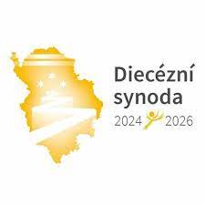
22. srpna 2025 - farní pouť ke sv. Janu Pavlu II. do Strážova autem, vlakem + pěšky z Nýrska, mše sv. v 18:00 hod. Srdečně zvu. Ruší se mše ve Švihově.

Modlitba diecézní synody
Bože, náš milosrdný Otče, ty nikdy neopouštíš svůj lid. Procházíš s námi vším, co prožíváme, a bez podmínek miluješ každého člověka. Naplňuj nás svým Duchem, abychom na společné synodní cestě v lásce naslouchali jedni druhým, odvážně odkrývali Ježíšovu pravdu a s nadějí se vydávali po cestách života.
O to prosíme skrze Krista, našeho Pána. Amen.
Maria, průvodkyně na cestě, oroduj za nás.

